**II. ÖNKÉNYURALOM ÉS KIEGYEZÉS. A DUALIZMUS KORA MAGYARORSZÁGON („A” csoport) NÉV:**

**1. Írd a számok mellé, hogy az Osztrák-Magyar Monarchia mely területét, városát, vagy folyóját jelöli a térkép! 5 pont / pont.**

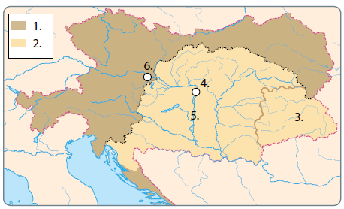

1. ……………………………………………………...

3. ……………………………………………………...

4. ……………………………………………………...

Jelöld a térképen 7-es számmal Horvátországot!

Melyik évben jött létre Budapest? ……………………

**2. A rajz a kiegyezés államszervezetét ábrázolja. Írd a jobb oldali számok mellé, hogy mit jelenítenek meg a képen! 5 pont / pont.**

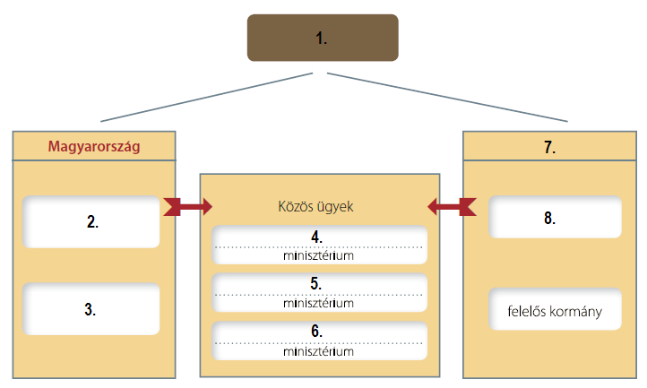1: …………………………………………………..

3: …………………………………………………..

5: …………………………………………………..

6: …………………………………………..............

Ki lett a magyar miniszterelnök a kiegyezés után?   
  
………...……………………………………….....

**3. Az ábra a dualizmus társadalmát ábrázolja. Írd a számok mellé, hogy a felsoroltak közül melyik társadalmi réteget jelenítik meg! 4 pont / pont.**

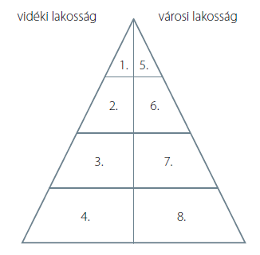

középpolgárság; birtokos parasztság; nagypolgárság; mezőgazdasági bérmunkások;

gyári bérmunkások; középbirtokos nemesség; arisztokrácia; kispolgárság;

1. …………………………………….. 3. …………………………………………

7. …………………………………….. 8. …………………………………………

**4. Mi történt az alábbi időpontokban? 2 pont / pont.**

1867: ………………………………………………… 1896: ……………………………………………...

**5. Milyen rendelkezéseket hozott a népoktatási törvény és milyen eredménnyel? 10 pont / pont.**

………………………………………………………………………………………………………………..

………………………………………………………………………………………………………………..

………………………………………………………………………………………………………………..

**6. Magyarázd meg az alábbi fogalmakat! 4 pont / pont.**

Szabadelvű Párt: ……..…….…...……………... amnesztia: ……….……………………………………….

arisztokrácia: …………………………………... emigráció: ………………………..……………………...

**7. Kik voltak az alábbi személyek? 4 pont / pont.**

Deák Ferenc: ………………..………………….... Alexander Bach: ..…………………………...………...

Eötvös József: …………………………………… Mechwart András: ……...……...…….………………...

**8. Egészítsd ki a Budapestről szóló szöveget! 6 pont / pont.**

Budapest úgy született meg, hogy egyesült …….…………, ………….……... és ………………………**.**A főváros fejlődésének nagy lökést adott a ...……………………..., vagyis a honfoglalás 1000.   
  
évfordulójának ünnepe. Budapesten hatalmas építkezések folytak ebben az évben, felépült például a(z)   
  
……………………………, s ebben az évben adták át a városnak a világ második .…………………… is.

**9. Igaz, vagy hamis? Tegyél X-et a megfelelő helyre! 5 pont / pont.**

Igaz Hamis

A minisztériumok Budapesten működtek a dualizmus korában. □ □

A dualizmus idején épült fel a budai vár. □ □

Budapest a dualizmus idején visszafejlődött. □ □

Az arisztokraták szívesen építettek palotákat a dualizmus idején Budapesten. □ □

A dualizmus idején a legtöbb budapesti lakás egy szobából és egy konyhából állt. □ □

**10. Írj rövid fogalmazást a következő címmel: „A monarchia együtt élő népei”! 15 pont / pont.**

………………………………………………………………………………………………………………..

………………………………………………………………………………………………………………..

………………………………………………………………………………………………………………..

………………………………………………………………………………………………………………..

………………………………………………………………………………………………………………..

………………………………………………………………………………………………………………..

………………………………………………………………………………………………………………..

………………………………………………………………………………………………………………..